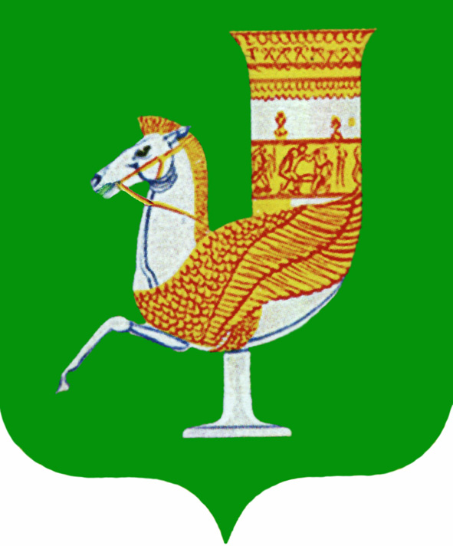
Российская Федерация
Республика Адыгея

УПРАВЛЕНИЕ ФИНАНСОВ
администрации
муниципального образования
«Красногвардейский район»

Урысые Федерацие
Адыгэ РеспубликэмкIэ

муниципальнэ образованиеу
«Красногвардейскэ районым»
ФИНАНСХЭМКIЭ ИУПРАВЛЕНИЙ
и администраций

385300 с. Красногвардейское,
ул. Чапаева,,93
тел/факс 8-877-78 -5-35-92

П Р И К А З

от 15 декабря 2021года № 62 с. Красногвардейское

Об утверждении Порядка завершения операций
по исполнению бюджета муниципального
образования «Красногвардейский район» в 2021году

В соответствии со статьей 242 Бюджетного кодекса Российской Федерации,

п р и к а з ы в а ю:

1. Утвердить Порядок завершения операций по исполнению бюджета муниципального образования «Красногвардейский район» в 2021 году (далее – Порядок).
2. Главным распорядителям и получателям средств бюджета муниципального
образования «Красногвардейский район», главным администраторам источников финансирования дефицита бюджета муниципального образования «Красногвардейский район» обеспечить завершение исполнения бюджета муниципального образования «Красногвардейский район» в соответствии с установленным Порядком.
3. Контроль за исполнением настоящего приказа возложить на заместителя начальника управления финансов Ермолаеву Ю.В. и начальника отдела учета исполнения бюджета Любенко Е.И.
4.Настоящий приказ вступает в силу со дня подписания.
5.Настоящий приказ разместить в сети Интернет на официальном сайте администрации муниципального образования «Красногвардейский район».

Начальник управления финансов
администрации МО «Красногвардейский район» О. В. Манагарова

Утвержден приказом
Управления финансов
от 15 декабря 2021 г. № 62

Порядок
завершения операций по исполнению бюджета муниципального
образования «Красногвардейский район» в 2021году

1. В соответствии со статьей 242 Бюджетного кодекса Российской Федерации исполнение бюджета муниципального образования «Красногвардейский район» (далее – бюджет муниципального района) завершается в части кассовых операций по расходам бюджета муниципального района и источникам финансирования дефицита бюджета муниципального района – 31 декабря 2021года.
2. Бюджетные ассигнования и лимиты бюджетных обязательств прекращают свое действие 31 декабря 2021 года.
3. Суммы, поступившие в бюджет муниципального района от распределения в установленном порядке Органом, осуществляющим казначейское обслуживание исполнения бюджета муниципального района, (далее - Орган, осуществляющий казначейское обслуживание), поступлений завершенного 2021 года, зачисляются на счет № 03231 «Средства местных бюджетов в системе казначейских платежей». (далее - счет № 03231) в первые пять рабочих дней 2022 года и учитываются как доходы завершенного 2021 года.
4. Орган, осуществляющий казначейское обслуживание, принимает от управления финансов администрации муниципального образования «Красногвардейский район» (далее – Управление финансов):
- по 30 декабря 2021г. включительно (до 11 часов 00 минут) - расходные расписания на доведение предельных объемов финансирования до главных распорядителей и получателей средств бюджета муниципального района;
- по 30 декабря 2021г. включительно (до 11 часов 00 минут) - расходные расписания на доведение бюджетных ассигнований для осуществления кассовых выплат по источникам финансирования дефицита бюджета муниципального района;
-по 30 декабря 2021г. (до 11 часов 00 минут) включительно расходные расписания на доведение предельных объемов финансирования для уточнения кодов бюджетной классификации по произведенным ранее кассовым расходам.
-по 27 декабря 2021г. включительно расходные расписания на доведение предельных объемов финансирования до главных распорядителей и получателей средств бюджета муниципального района расходных расписаний по целевым расходам республиканского и местных бюджетов, требующим подкрепления из федерального бюджета (далее - расходы за счёт целевых средств федерального бюджета). При этом, по 27 декабря 2021года включительно, получателями бюджетных средств производится размещение Заявок на кассовый расход с прикреплением подтверждающих документов в программе СУФД по целевым расходам республиканского и местных бюджетов, требующим подкрепления из федерального бюджета
5. Главные распорядители и получатели средств бюджета муниципального района обеспечивают предоставление заявок на кассовый расход в программном комплексе «СМАРТ-БЮДЖЕТ» до 09 часов 00 минут 28 декабря 2021 года, для осуществления процедуры санкционирования расходов на 28-30 декабря 2021 г.
6.Главным распорядителям и получателям средств бюджета необходимо провести анализ доходных и расходных операций, отраженных на лицевых счетах с признаками «03» и «04» в 2021 году. При необходимости внесения изменений в доведенные объемы финансирования и кассовый расход - представить в бюджетный отдел управления финансов письма и Уведомления об уточнении платежа до 09 час 00 мин 28 декабря 2021года.
7.Получатели средств бюджета муниципального района, обеспечивают предоставление документов для уточнения кодов бюджетной классификации по произведенным ранее кассовым расходам в Орган, осуществляющий казначейское обслуживание через программный комплекс СУФД до 11 часов 00 минут 30 декабря 2021 года.
8. В случае, если кассовые выплаты за счет средств бюджета муниципального района должны быть произведены 30 декабря 2021 года по условиям муниципальных контрактов, заключенных в результате проведения процедур, предусмотренных Федеральным законом от 05 апреля 2013г. № 44-ФЗ "О контрактной системе в сфере закупок товаров, работ, услуг для обеспечения государственных и муниципальных нужд", управление финансов и получатели средств бюджета муниципального района представляют в Орган, осуществляющий казначейское обслуживание, платежные документы не позднее 11 часов 00 минут 30 декабря 2021 года.
9. Бюджетные учреждения не позднее 28 декабря 2021 года обеспечивают перечисление остатков иных целевых субсидий, полученных в 2021 году, потребность в которых в 2021 году отсутствует, с лицевых счетов с типом «21» на лицевые счета получателей средств бюджета с типом «03», которые открыты учредителям бюджетных учреждений.
10.Неиспользованные наличные денежные средства, за исключением наличных денежных средств, необходимых для осуществления выплат 28-30 декабря, подлежат сдаче бюджетополучателями на счет № 40116 не позднее 27 декабря 2021года с представлением в Орган, осуществляющий казначейское обслуживание Расшифровок неиспользованных сумм (внесенных через банкомат или пункт выдачи наличных денежных средств).
11.Наличие остатка на счетах, открытых бюджетополучателям на балансовом счете № 40116 «Средства для выплаты наличных денег и осуществления расчетов по отдельным операциям» (далее - счете № 40116) не допускается.
12.Главные распорядители в соответствии со сводной бюджетной росписью бюджета муниципального района на 2021 год обеспечивают завершение перечислений средств из бюджета муниципального района в бюджеты сельских поселений в рамках межбюджетных отношений до 27 декабря 2021 года включительно.
13.Администрации сельских поселений обеспечивают перечисление средств из бюджетов сельских поселений в бюджет муниципального района в рамках межбюджетных отношений до 24 декабря 2021года включительно. Наличие сумм невыясненных поступлений по межбюджетным отношениям и остатков средств в пути категорически не допускается.
14. Администрации сельских поселений не позднее 24 декабря 2021 года неиспользованные в 2021 году целевые средства, полученные в форме субвенций, субсидий и иных межбюджетных трансфертов из бюджета муниципального района, потребность в которых отсутствует в 2021 году, перечисляют на лицевые счета главных распорядителей бюджета района, с которых ранее предоставлялись эти средства. Возврат осуществляется со счета № 03100 "Средства поступлений, являющихся источниками формирования доходов бюджетов бюджетной системы Российской Федерации, в системе казначейских платежей" (далее - счет № 03100) в уменьшение соответствующего кода доходов по межбюджетным отношениям на счет № 03231 «Средства местных бюджетов в системе казначейских платежей». При этом в поле 104 платежного поручения должна быть отражена расходная бюджетная классификация, по которой ранее были предоставлены средства.
15.Администраторы доходов бюджета муниципального образования «Красногвардейский район» от получения межбюджетных трансфертов, не позднее 24 декабря 2021года неиспользованные в 2021 году целевые средства, полученные в форме субвенций, субсидий и иных межбюджетных трансфертов из республиканского бюджета и федерального бюджета, потребность в которых отсутствует в 2021 году, перечисляют их на соответствующие лицевые счета получателей средств республиканского бюджета, открытых на счете № 03221 «Средства бюджетов субъектов Российской Федерации в системе казначейских платежей», с которых ранее предоставлялись эти средства. Возврат осуществляется со счета № 03100 "Средства поступлений, являющихся источниками формирования доходов бюджетов бюджетной системы Российской Федерации, в системе казначейских платежей" в уменьшение соответствующего кода доходов по межбюджетным отношениям на счет № 03221. При этом в поле «назначения платежа» платежного поручения должна быть отражена бюджетная классификация расходов, по которой ранее были предоставлены средства администраторами от предоставления межбюджетных трансфертов. При подготовке данной операции необходимо предварительное согласование с получателями средств республиканского бюджета.
16. Орган, осуществляющий казначейское обслуживание, не позднее первого рабочего дня направляет в Управление финансов отчеты о состоянии лицевых счетов главных распорядителей и получателей средств бюджета муниципального района.
17.Наличие остатка денежных средств в кассе казенных учреждений на 1 января 2022 года не допускается.
18. Наличие остатка денежных средств в кассе бюджетных учреждений на 1 января 2022 года не допускается.
19.Документы от главных распорядителей и получателей средств бюджета муниципального района на изменение предельных объемов финансирования 2021года, а также на изменение кодов бюджетной классификации по операциям, учтенным на лицевых счетах в 2021 году, после 1 января 2022 года не принимаются к исполнению.
20. В целях оптимизации бюджетных расходов главным распорядителям и получателям средств бюджета муниципального района необходимо провести мероприятия по истребованию сумм дебиторской задолженности.
21. После завершения операций по принятым денежным обязательствам завершившегося 2021 года остаток средств на едином счете бюджета подлежит учету в качестве остатка на начало 2022 года.
22.Остатки средств, сложившиеся на конец финансового года на лицевых счетах с типом «20», «21» бюджетных учреждений, а также остатки средств на лицевых счетах по учету операций со средствами, поступающими во временное распоряжение учреждений, подлежат учету как вступительный остаток на 1 января 2022 года.
23.Неиспользованные по состоянию на 1 января 2022 года межбюджетные трансферты, полученные в форме субсидий, субвенций и иных межбюджетных трансфертов, имеющих целевое назначение, подлежат возврату в доход бюджета, из которого они были ранее предоставлены, в течение первых десяти рабочих дней 2022 года.
24.Кассовые операции со средствами муниципальных бюджетных учреждений бюджета муниципального района осуществляются в сроки, установленные данным порядком.

Начальник управления финансов
администрации МО «Красногвардейский район» О. В. Манагарова

